第12讲 模拟定时器
1.教学内容分析
本节内容在变量学习的基础上，通过制作模拟定时器来模拟包含个位和十位的定时器，学习关于关系运算积木指令的使用。
2.学习者分析
学生已经学过关于Scratch软件中绘制角色以及变量相关的知识点。
3.学习目标确定
1.知识与技能：①能够掌握角色的设计和绘制；②学生能够借助流程图理解模拟定时器的逻辑结构；③能够掌握关系运算积木的使用。
2.过程与方法：①通过小组合作完成前置性作业，分析和总结出模拟定时器的规则；②通过小组合作以及自主探究，掌握关系运算积木指令的使用，以及计算机科学的思维方式（核心素养：计算思维）。
3.情感态度与价值观：①养成自主学习、自主探究的能力；②培养发现问题、解决问题的探究能力；③通过对资料的讨论、分析、描述等活动，培养交流、表达、思维等能力。
4.教学重点难点
教学重点：1.综合运用所学的知识进行模拟定时器的设计；2.关系运算积木的使用。
教学难点：在“分析问题（抽象分解）——分类相似问题（模式识别）——任务流程（算法设计）——编写程序（自动化）——测试调试（调试）”的过程中学会程序设计的一般方法。
5.教学策略
本节课主要基于项目式学习的计算思维培养模式，引导学生自主、合作和探究的方式完成“模拟定时器”程序的制作。
6.教学过程
教学环节 | 教师活动 | 学生活动 | 设计意图
课前探究 | 课前提前布置探究模拟定时器的程序功能，并进行学生分为2人一组。 | 分为2人一组，通过使用模拟定时器以及小组讨论得出探究问题的答案。 | 通过设置前置问题，培养学生的合作学习意识。
小组汇报  总结规律  （5min） | 1.组织学生以小组为单位说出自己的探究答案；  2.板书学生答案，总结模拟定时器的程序功能。 | 1.小组汇报。  2.思考、参与互动。 | 通过小组汇报，总结模拟定时器的程序功能，为后续的教学环节做好铺垫。
任务分解  （5min） | 1.提出引导问题一：如何使用scratch制作模拟定时器？  2.引导学生分析模拟定时器的程序功能，并将其拆分为简单的问题。  4.教师板书或者绘制思维导图总结学生答案。 | 思考、参与互动。 | 通过任务分解，帮助学生分解模拟定时器的功能，培养学生计算思维中的抽象分解思维技能。
任务驱动  学习新知  （45min） | 一、添加角色（5min）  1.布置驱动任务一：打开Scratch；通过绘制或者添加的方式创造包含0-9数字的角色作为个位数，并复制角色作为十位数。  2.巡视学生操作情况，根据学生问题做集中或个别指导。 | 1.以小组为单位进行自主尝试探究；  2.小老师（学生）巡视帮助。 | 为下一步任务做好铺垫，明确添加角色是scratch编程的第一步、scratch是面向对象编程的这一特点。
任务驱动  学习新知  （45min） | 二、借助流程图理清模拟定时器程序流程（5min）  1.提出引导问题二：模拟定时器的程序流程是怎样的？  2.使用流程图来引导学生厘清模拟定时器的设计思路。 | 思考、参与互动。 | 引导学生借助流程图来厘清模拟定时器的设计思路，培养学生算法思维。
任务驱动  学习新知  （45min） | 三、实现当按下a键时，点击上键实现个位数造型数字增加，点击下键时造型数字减少（15min）  1.提出引导问题三：如何实现使用变量来控制角色造型的切换？  2.演示使用变量控制角色造型切换的过程。  3.布置驱动任务二：新建个位变量，实现点击上键实现个位数造型数字增加，点击下键时造型数字减少，并强调等待积木的作用以及造型的编号与变量值的关系（讲解+1的原因）。  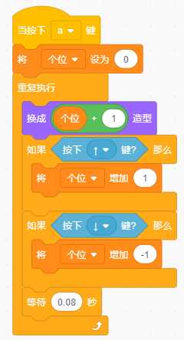  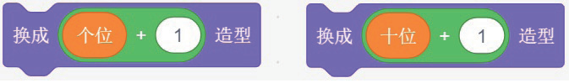  4.巡视学生操作情况，根据学生问题做集中或个别指导。  5.提出引导问题四：如何让变量值与个位数字造型对应？  6.布置驱动任务三：使用条件判断语句和关系运算积木实现当个位数大于9时将个位变量赋值为0，当个位数小于0时，将个位数值赋值为9。  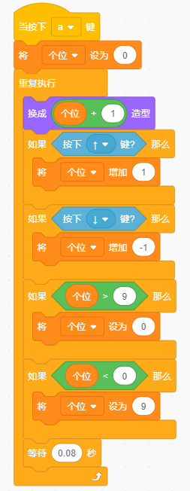  7.巡视学生操作情况，根据学生问题做集中或个别指导。 | 1.以小组为单位进行自主尝试探究；  2.小老师（学生）巡视帮助 | 引导学生学习移到随机位置积木指令。
任务驱动  学习新知  （45min） | 四、实现当个位数大于9时，十位数进一，当个位数小于0时，十位数为9（15min）。  1.提出引导问题五：变量控制个位数增加和减少的脚本和控制十位数增加和减少脚本的异同？  2.布置驱动任务四：新建十位数变量，复制个位数脚本并进行相关积木和脚本的修改，并在个位数脚本中添加相关积木指令。  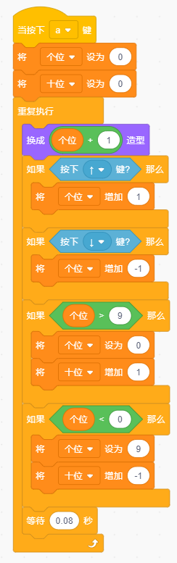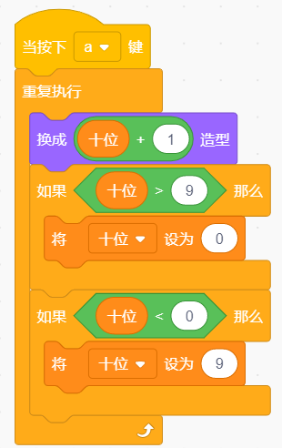  个位 十位  3.巡视学生操作情况，根据学生问题做集中或个别指导。 | 1.以小组为单位进行自主尝试探究；  2.小老师（学生）巡视帮助。 | 引导学生思考个位数脚本和十位数脚本异同，培养学生的模式识别思维技能。
任务驱动  学习新知  （45min） | - 实现当按下空格键时，模拟定时器开始减少数字一直到零（15min）  1.提出引导问题五：控制定时器数字增加的脚本和控制定时器数字减少的脚本的异同？  2.布置驱动任务五：复制个位数脚本区中原有脚本至个位数脚本区，修改相关参数和积木指令实现程序效果。  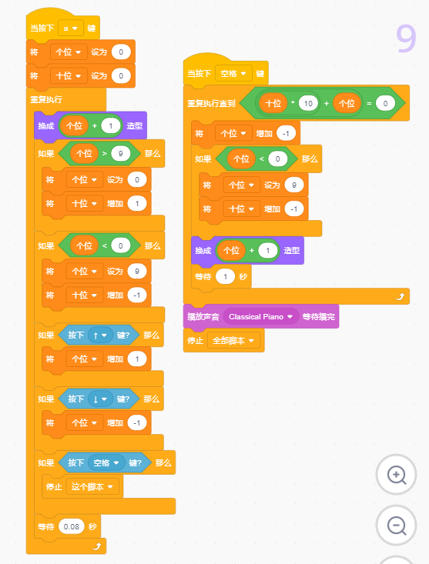  3.巡视学生操作情况，根据学生问题做集中或个别指导。 | 1.以小组为单位进行自主尝试探究；  2.小老师（学生）巡视帮助 | 引导学生思考控制定时器数字增加的脚本和控制定时器数字减少的脚本异同，培养学生的模式识别思维技能。
分享交流  评价总结  （5min） | 1.教师挑选几位学生进行作品展示并补充点评。  2.组织学生在学习任务进行自评和互评。 | 1.汇报交流与倾听。  2.进行自评与互评。  3.通过自评、互评和师评来优化程序。 | 强化学习效果，实现程序优化。
6.板书设计
模拟定时器

1.“模拟定时器”所需要的角色和背景：
两个显示剩余时间的角色；
添加一个背景；

